概要设计说明书

引言

目的
指出编写这份系统总体设计说明书的目的，指出预期的读者

背景
列出本项目的任务提出者、开发者、用户

定义

命名规范
首先命名必须遵从java的命名规范
其次，项目中的其它命名遵循如下规则
包:
实体类 bean :com.gxa.bean
servlet类: com.gxa.web.servlet
dao类(数据库操作类):com.gxa.dao
公共类:com.gxa.common (如数据库连接获取类)
工具类:com.gxa.util (如日期、字符串、文件处理类)

Jsp文件命名规范:
假设功能名是user,那么:
查询页面:user_list.jsp,user_view.jsp
编辑页面:user_edit.jsp(添加和修改都用一个页面)

系统文件结构
/ ------------------根目录
/admin ------------------管理员文件夹
/user -------------------用户文件夹
/WEB-INF -----------------应用系统文件夹
/images -----------------图片文件夹
/js -----------------javascript文件夹
/css -----------------CSS文件夹
/inc -----------------公共调用文件

公共文件
/inc/success.jsp ---------------成功页面
/inc/error.jsp ---------------错误页面

参考资料
<<需求分析说明书>>
<<表结构设计>>

总体设计
系统采用B/S结构开发，使用jsp+servlet+javaBean的MVC模式开发，部分地方控制层仍然采用jsp，不采用连接池，采用直接建立连接方式

需求规定
见需求分析说明书

运行环境
WindowsPC

软件环境
- 操作系统：Windows、Windows2000 Server,windows server 2003，Linux
- 数据库系统：MYSQL5.1及以上版本
- 开发工具： Eclipse。
- 编程语言：Java。
- 支撑软件：JDK1.7及以上版本、Tomcat, JBoss或其他应用服务器。

基本设计概念和处理流程
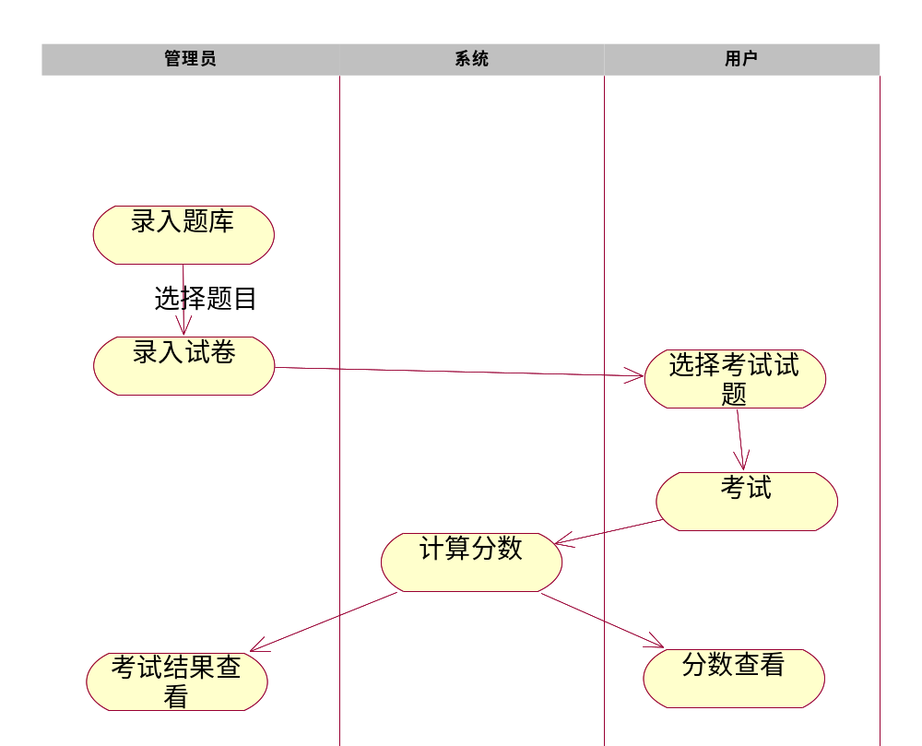
描述：
- 系统管理员录入题库
- 系统管理员从题库选择题目录生成试卷
- 用户选择相应试卷考试
- 考试完成提交考试试卷
- 系统自动计算分数
- 管理员可以查看考试结果及排名，用户可以查看自己的考试结果

系统总体结构
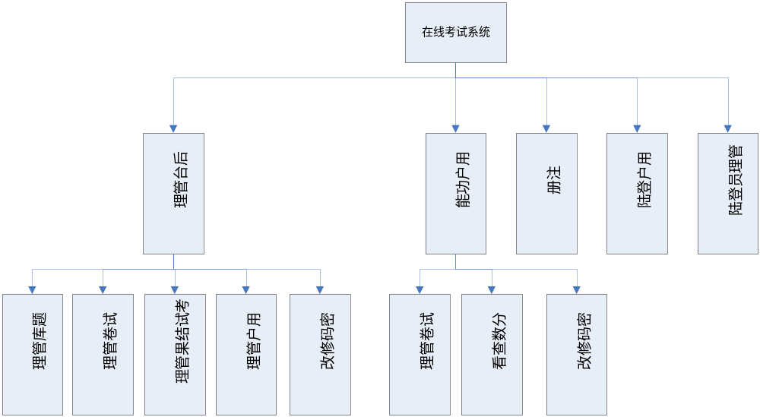

人工处理过程
核对证件通过线下处理

尚未解决的问题
说明在总体设计过程中尚未解决而设计者认为在系统完成之前必须解决的各个问题。

接口设计

用户接口

用户界面

外部接口
说明本系统同外界的所有接口的安排包括软件与硬件之间的接口、本系统与各支持软件之间的接 口关系。

内部接口
说明本系统之内的各个系统元素之间的接口的安排。

运行设计

4.1 运行模块组合
说明对系统施加不同的外界运行控制时所引起的各种不同的运行模块组合，说明每种运行所历经的内部模块和支持软件。

运行控制
说明每一种外界的运行控制的方式方法和操作步骤。

运行时间
说明每种运行模块组合将占用各种资源的时间。

系统数据结构设计

系统出错处理设计
见<<表结构设计>>

出错信息
用一览表的方式说朗每种可能的出错或故障情况出现时，系统输出信息的形式、含意及处理方法。

补救措施
说明故障出现后可能采取的变通措施，包括：
a．后备技术说明准备采用的后备技术，当原始系统数据万一丢失时启用的副本的建立和启动的技术，例如周期性地把磁盘信息记录到磁带上去就是对于磁盘媒体的一种后备技术；
b．降效技术说明准备采用的后备技术，使用另一个效率稍低的系统或方法来求得所需结果的某些部分，例如一个自动系统的降效技术可以是手工操作和数据的人工记录；
c．恢复及再启动技术说明将使用的恢复再启动技术，使软件从故障点恢复执行或使软件从头开始重新运行的方法。

系统维护设计
说明为了系统维护的方便而在程序内部设计中作出的安排，包括在程序中专门安排用于系统的检查与维护的检测点和专用模块。

